吴川市滨江南片区开发建设项目社会稳定风险分析公众参与的公示
根据《国家发展改革委关于印发重大固定资产投资项目社会稳定风险评估暂行办法的通知》（发改投资〔2012〕2492号）、《广东省发展改革委重大项目社会稳定风险评估暂行办法》（粤发改重点〔2012〕1095号）等文件的有关要求，为切实履行公众参与、征求公众对该建设项目的意见，现将有关情况公示如下：

一、建设项目概要

1、项目名称：吴川市滨江南片区开发建设项目

2、项目地址：位于吴川市滨海新城控制片区滨江南片区，北起滨江南路北段，往东南沿博茂减洪河（袂花江分洪河）西侧河岸修建，经海滨二路、渔港路、梅东南路、海滨一路，终点至观海路PPP项目范围北侧界线（博茂渔港北侧）。

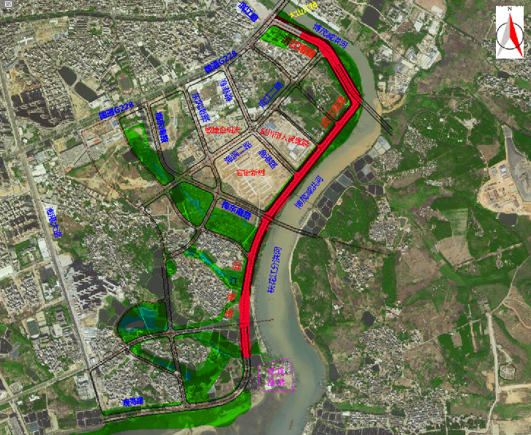
本项目

项目地理位置图

3、建设单位：吴川市城市管理和综合执法局

4、建设规模

吴川市滨江南片区开发建设项目为新建滨江南路（不含从国道G228中心线开始起止桩号k0-k0+280段）市政道路建设项目，建设路线长约2920m，起止桩号为K0+280-K3+200，规划道路红线宽50m，双向6车道，按城市主干路标准设计，设计时速50km/h。建设内容包括道路工程、桥梁涵洞工程、护岸挡墙工程、排水工程、交通工程、照明工程、绿化工程等

5、项目总投资及工程进度

项目投资估算投资估算为44781.00万元。计划施工期时间为15个月。

二、建设单位及联系方式
建设单位：吴川市城市管理和综合执法局
联系电话：0759-5586761
联系人：陈工

三、社会稳定风险分析单位及联系方式
分析单位：广东虹宇房地产土地评估咨询有限公司
联系人：郑工

联系电话：0759-2238001

邮政编码：524000

E-mail：349887392@qq.com

四、征求公众意见的范围、主要事项、方式和日期

（一）范围

项目建设影响范围内的乡镇街道村委会居委会基层组织和村民以及相关单位等利益相关者。

（二）主要事项

本次公众参与重点是征求项目实施对群众生产生活、生态环境以及经济社会发展等方面的意见，包括利益相关者诉求、对项目建设的态度、影响社会稳定的风险因素、防范化解社会稳定风险的措施和应急预案等，以及对吴川市滨江南片区开发建设项目社会稳定风险评估工作的意见和建议。

（三）公众参与方式及日期

自公示之日起15天内公众可以通过电话、电子邮件、寄送信件或者其他方式向建设单位和分析单位提交意见。

2022年2月17日

